Links para as video aulas do prof. Zucolotto sobre escrita científica:

Módulo 1: https://www.youtube.com/watch?v=CZR0ptpPaR0

Módulo 2: https://www.youtube.com/watch?v=e968B1PwIbs

Módulo 3: https://www.youtube.com/watch?v=exM8rHnvp7c
Cap 1 - Introdução

Módulo 4: https://www.youtube.com/watch?v=exM8rHnvp7c

Módulo 5: https://www.youtube.com/watch?v=IwSdEuV63kg

Módulo 6: https://www.youtube.com/watch?v=FnQt4be0WCk

Módulo 7: https://www.youtube.com/watch?v=f1dC0lKpn90

Módulo 8: https://www.youtube.com/watch?v=4ZLg8GABq3Q

Material adicional:
Curso de Escrita Científica - Prof. Zucolotto
(Módulos 1 a 8)
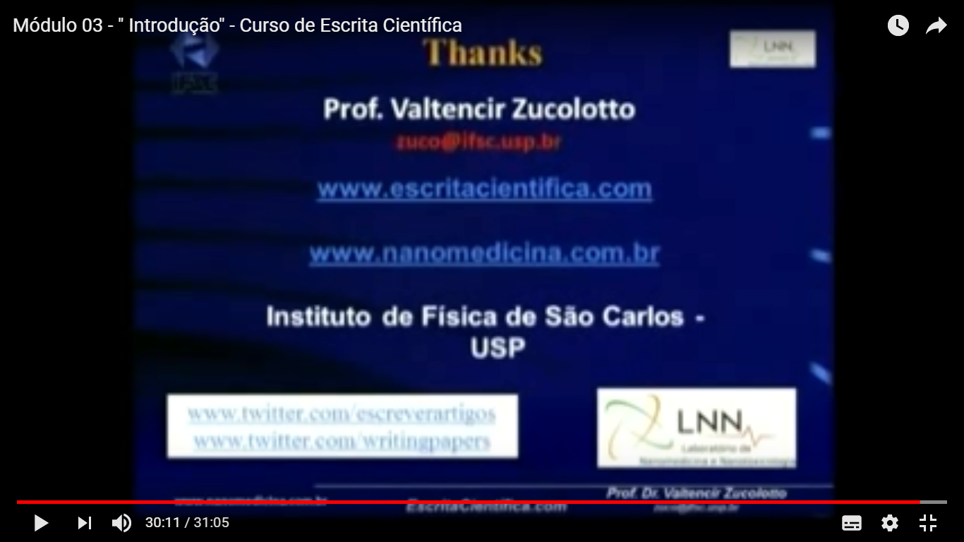
SEÇÃO – Introdução
[Módulo 3 das vídeo aulas do Prof. Zucolotto]
Dimensão A - Informação - 4 partes
- Parte 1: Contextualização: grande área de pesquisa, no qual o trabalho está inserido e a relevância do estudo nessa grande área.
- Parte 2: Gap: questões em aberto, não estabelecidas, com limitações e restrições
- Parte 3: Estado da Arte: fronteira do conhecimento (artigos mais recentes possíveis)
- Parte 4: Propósito do trabalho (Objetivos – in this paper, here ...)

Dimensão B - Fluxo: do geral para o específico
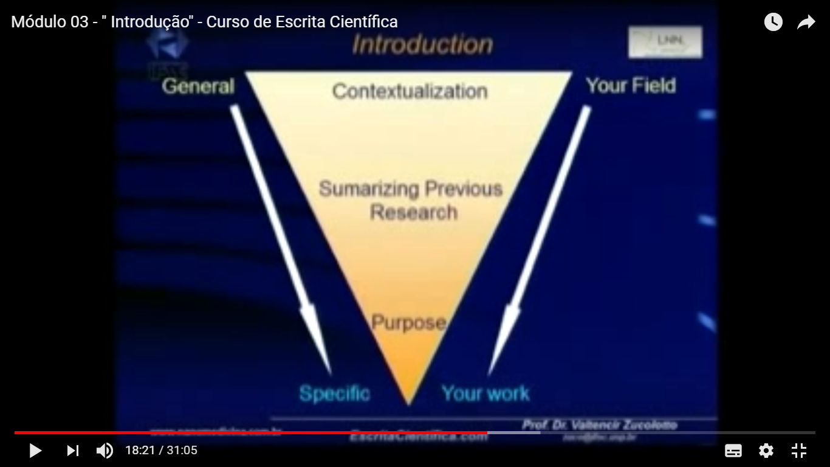

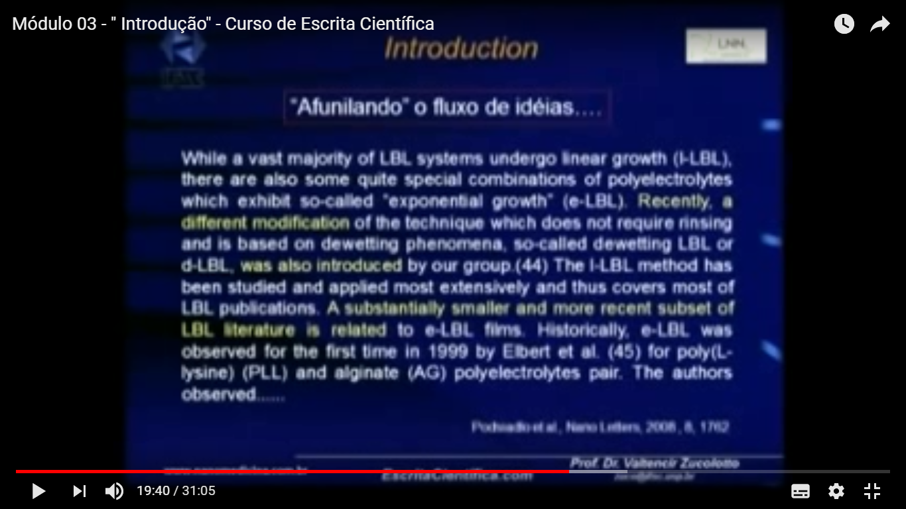

Dimensão C – Citações e referenciamento: seleção dos principais artigos. Serve para justificar de onde vieram as ideias, nunca o texto. Citar com as próprias palavras.
Seleção:
- Artigos mais gerais (seminal papers): nas Partes 1 e 2
- Artigos mais recentes: nas Partes 2 e 3
- Artigos mais importantes: Relevância, Motivação e Importância

SEÇÃO - Resultados e Discussão
[Módulo 4 das vídeo aulas do Prof. Zucolotto]
Essa é a seção mais importante do artigo
É nessa seção que o autor vai provar a hipótese, a ideia ... que gerou o artigo
Importância da qualidade das Figuras e Tabelas
Não importa só a qualidade, mas o importante é a maneira como se escreve o artigo científico
Relevância na ligação entre a Introdução (Gap, Objetivo) e a Seção com os Resultados e Discussão, que devem ser complementares
Estrutura (que pode ser até de cada parágrafo):
- Background / Importância
- Descrição dos resultados da nossa pesquisa
- Interpretação
- Comparação
Nível de detalhes das legendas:
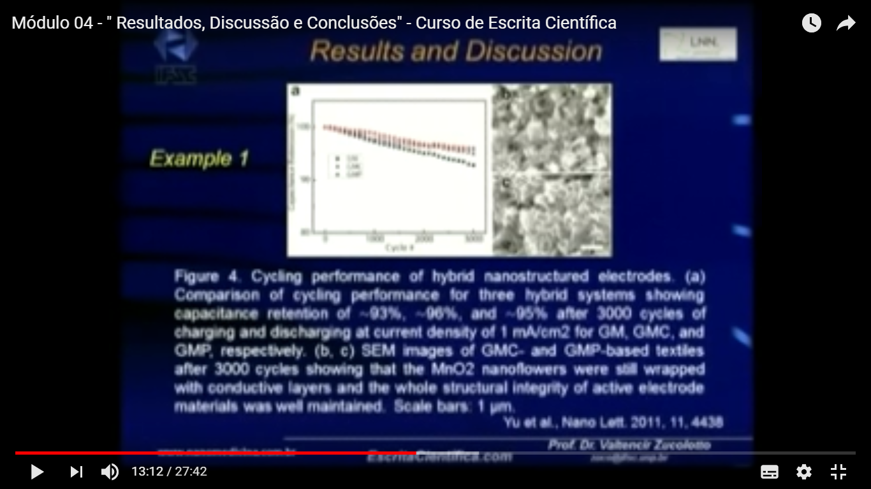

Dicas:
Um resultado pode não necessitar de uma figura ou tabela associada. Bastando apenas estar na forma de texto.
Balanço entre as legendas e o texto, não se sobrepondo.
Cada parágrafo com a Estrutura acima citada:
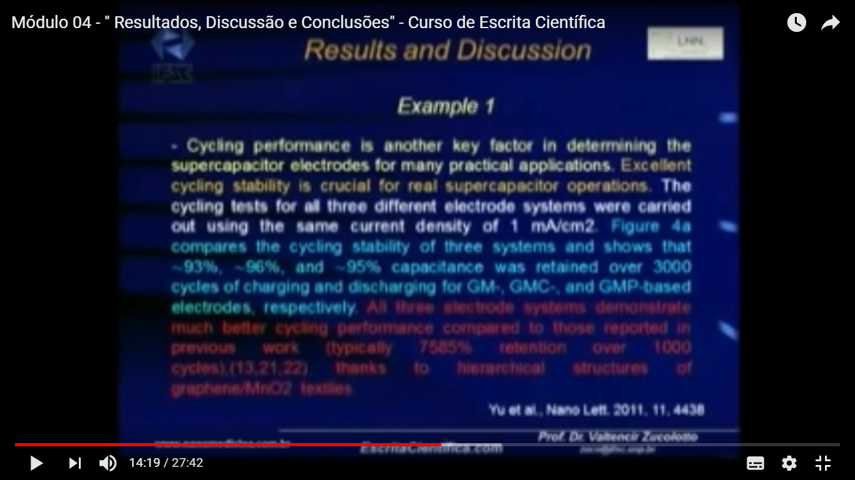

CAPÍTULO - Conclusões
[Módulo 4 das vídeo aulas do Prof. Zucolotto]

A conclusão deve limitar‐se a explicar brevemente as ideias que predominaram no texto como um todo, sem muitas polêmicas ou controvérsias, incluindo, no caso das pesquisas de campo, as principais considerações decorrentes da análise dos resultados.

Função: mostrar a importância do artigo e das contribuições propostas para a grande área e como estas fizeram avançar as pesquisas dessa grande área.

A Estrutura é o inverso da Seção de Introdução: começa com o principal resultado, abrindo – deixando o texto mais geral – com a interpretação desse resultado principal e a contribuição para a grande área, para que se avance a fronteira do conhecimento.

